大阪櫻花聖地巡禮、螃蟹國產牛吃到飽、須磨浦纜車、近江八幡遊船五日
須磨浦公園‧清水寺‧醍醐寺‧宇治平等院‧勝尾寺‧毛馬櫻之宮公園
◎暫定航班時間：
 | 航空公司 | 航班編號 | 起訖地 | 起飛時間 | 抵達時間
去程航班 | 星宇航空 | JX822 | 台北/大阪關西 | 09:20 | 12:50
回程航班 | 星宇航空 | JX823 | 大阪關西/台北 | 14:00 | 16:15
※國際段參考航班：以上為本行程預定的航班時間，實際航班以團體確認的航班編號與飛行時間為準。

◎賞櫻情報：
◆須磨浦公園：3月下旬～4月中旬 ◆清水寺：3月下旬～4月上旬
◆嵐山渡月橋：3月中旬～4月下旬 ◆醍醐寺：3月下旬～4月上旬
◆近江八幡遊船：3月下旬～4月上旬 ◆平等院：3月下旬～4月上旬
◆宇治平等院：3月下旬～4月上旬 ◆大阪城公園：3月下旬～4月中旬
◆毛馬櫻之宮公園：3月下旬～4月中旬
★賞櫻時間僅供參考，實際仍以當地櫻花狀況為主。
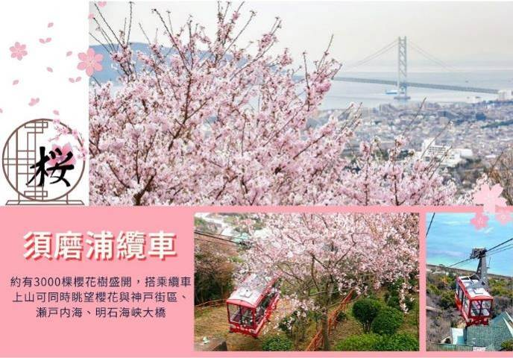
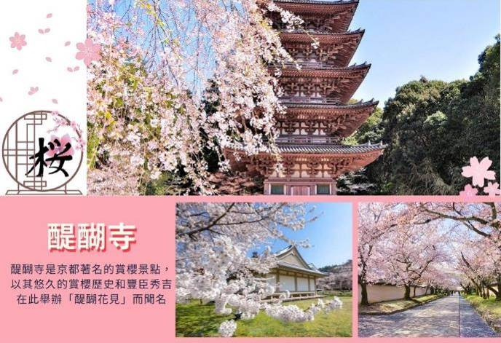
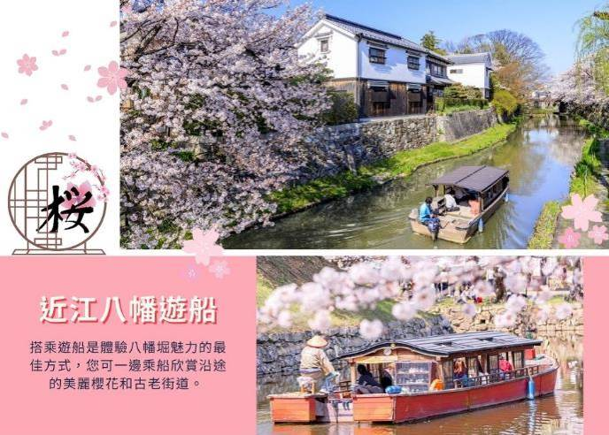
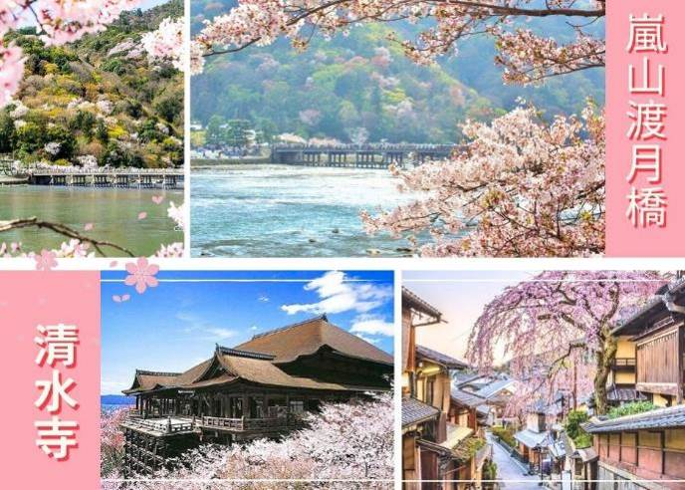
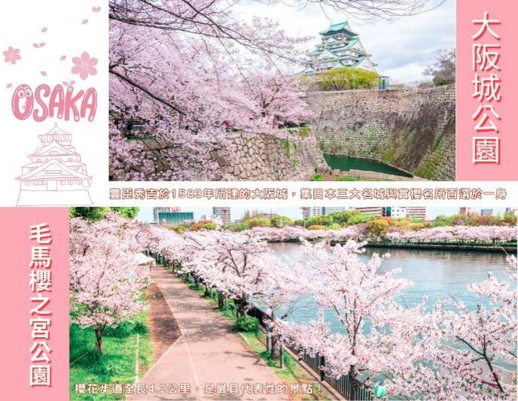

大阪入住飯店參考：
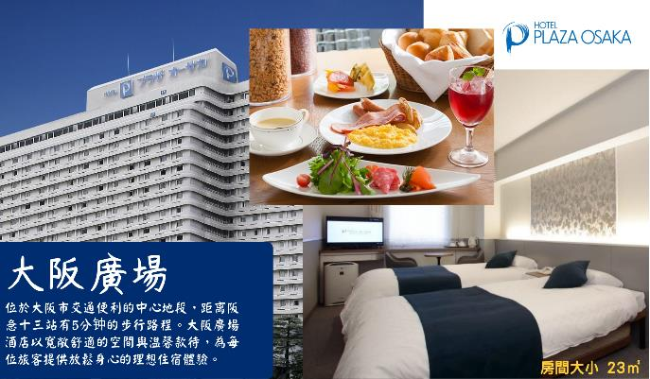
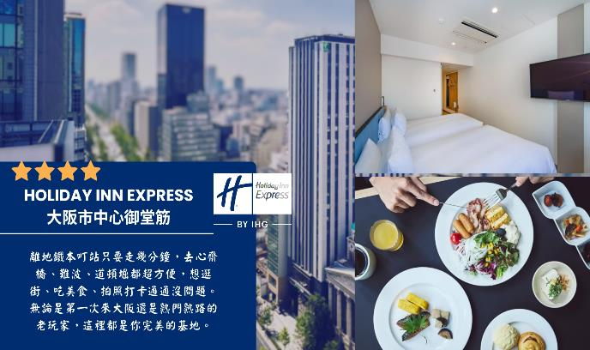
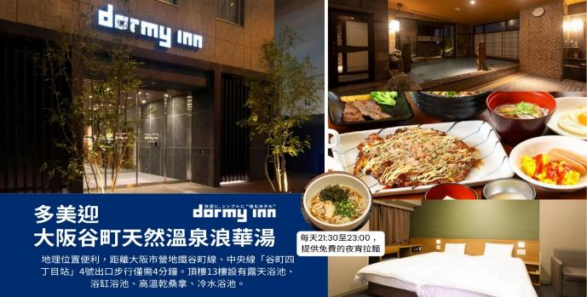
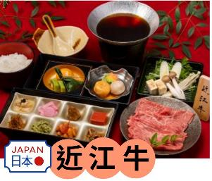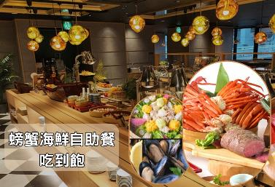
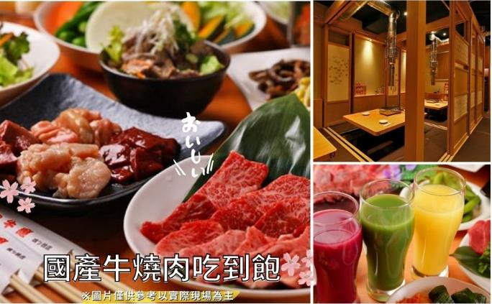
◎行程內容：
第ㄧ天 台北→大阪關西國際機場→須磨浦公園（櫻花）～搭乘纜車→摩塞克廣場神戶港散策（昔日神戶倉庫改建）→飯店
今天集合於桃園機場的團體櫃台，由專人辦理登機手續後，搭乘豪華客機飛往日本大城－〔大阪〕。
【須磨浦公園】此處是可眺望淡路島的鐵拐山和鉢伏山與沿海的松原行程的風景勝地，現在作為賞櫻的名勝之地而聞名。開園之時種下的黑松，染井吉野櫻花數約3200株，時至今日成為市內屈指可數的櫻花名所之一。
【摩塞克購物中心】神戶港的摩賽克廣場可說是神戶的台場，是位置絕佳的戶外購物商場，您可以從開闊的神戶港眺望海景，裏頭也彙集了多家神戶的伴手禮、時尚服飾、美食店家、雜貨小物和娛樂消遣等90多家商店。
早餐：X | 午餐：機上美食 | 晚餐：螃蟹海鮮自助餐 或 螃蟹海鮮涮涮鍋（約4400日幣）或 飯店內用餐
住宿：SK HOTEL神戶站前 或 天然溫泉浪漫湯 多美迎神戶元町 或 the b神戶 或 Hewitt甲子園飯店 或 KOKO HOTEL 神戸三宮 或 神戶皇冠宮殿飯店 或 神戶PORTOPIA飯店 或 神戶珍珠城市飯店 或 神戶花果溫泉飯店 或 HOTEL Meriken Port 神戸元町 或 神戶市區飯店 或 同級
第二天 飯店→嵐山渡月橋（櫻花）→世界文化遺產～清水寺（櫻花）～清水舞台～音羽之瀧～二、三年坂步道→京都醍醐寺（櫻花）→飯店
【京都嵐山渡月橋】渡月橋乃昔日山天皇因皓月橫空啟發而命名，如今是電影時代劇的熱門景地，橫跨大堰川的渡月橋，自古即有許多詩歌為之傳頌，此地的秋色與冬景常是騷人墨客最好的題材，有著濃郁之傳說色彩，漫步悠遊，令人心曠神怡，站在渡月橋上觀賞滿山白色的山櫻景致，好似覆雪的山。續往嵯峨野竹林步道欣賞竹林之美，沿路二旁的竹木高聳，靜幽詩情，閑靜中盡是畫意。
【世界文化遺產：清水寺】清水寺起源於八世紀末期。現在的建築物是1633年的再建，正殿是國寶，主佛是一面觀音菩薩的木像。清水寺在歷史上，宗教上都占有重要地位，而且廟門前城鎮附近的自然環境保持得很好，從寺內展望京都市街特別漂亮。
備註:清水寺若因維修或訂不到停車位行程改為金閣寺。
【音羽瀧】順著清水寺奧之院往下，到達音羽瀧。音羽瀧有金色水、延命水之稱，被列為日本十大名水之首。
【醍醐寺】境內種植近1000株超過百年的櫻花，除了台灣人所熟悉的八重櫻外，尚有染井吉野、山櫻、枝垂櫻等。當中以三寶院前的枝垂櫻最為旅人瘋狂，垂吊如柳樹般，上頭開滿小巧櫻花，與其他綻放枝頭的櫻花相比更顯嫵媚。
早餐：飯店內早餐 | 午餐：嵐山風味套餐 或 京都風鍋物御膳（約2000日幣） | 晚餐：為方便逛街，請自理
住宿：大阪難波萬楓酒店 或 MOXY大阪系列飯店 或 Holiday Inn Express 御堂筋 或 大阪廣場 或 大阪堺Agora Regency酒店 或 QUINTESSA大阪灣 或Dormy Inn飯店 或 同級
第三天 飯店→日本威尼斯～特別安排『近江八幡水郷遊船』（櫻花）→草屋根童話～網美拍照景點La Collina→世界文化遺產~平等院（櫻花）+平等院表參道→飯店
【近江八幡水鄉遊船】來到近江八幡老街散策,街道兩旁都是保存完整的古老日式房舍,河岸兩旁的枯枝,更充滿了歷史文化的滄桑感,在這日本威尼斯的橋水之間，享受微風迎面吹拂，周邊古色古鄉的景緻。
※備註：如遇近江八幡遊船停駛或客滿而無法搭乘時，則改為宇治川觀光船。
【La Collina近江八幡】La Collina近江八幡是發源於滋賀縣近江八幡的老字號甜點製作商TANEYA品牌的旗艦店，是一處大自然與甜點美食完美融合的設施。屋頂是小山丘的形狀，連上面也全部都種了綠草，建築獨具特色。除了可以自費品嚐到他們引以為傲的年輪蛋糕外，還是個可以放鬆身心靈的好地方，宛如一座充滿綠意的童話樂園。
【平等院】由當時的輔政大臣「藤原賴通」將繼承自父親「藤原道長」的別墅改建成佛寺所創建，日本平安時代後期，貴族間流行所謂的「末法思想」，認為世間即將有災禍降臨，故紛紛建造供奉阿彌陀如來的佛堂，讓自己往生後能順利前往極樂世界，境內代表性的建築鳳凰堂，名列世界遺產之一。
【平等院表參道】道路兩旁林立著許多間從室町時代起就開始營業的老字號宇治茶店，整條街上散發著優雅的茶香。2001年環境省以「想傳承的香氣、想保留的風景」指定為「香氣風景百選」之一。
除了宇治茶老店之外，還有多家販售宇治特產品的商店和伴手禮店。附近有多家餐飲店和咖啡店，能夠悠閒的品嚐茶糰子、抺茶甜點、茶蕎麥麵等各種琳瑯滿目的茶餐點，及京都風格的家常菜。
早餐：飯店內早餐 | 午餐：近江牛日式風味套餐（約3080日幣） | 晚餐：國產牛吃到飽+軟飲無限暢飲（約3800日幣）
住宿：大阪難波萬楓酒店 或 MOXY大阪系列飯店 或 Holiday Inn Express 御堂筋 或 大阪廣場 或 大阪堺Agora Regency酒店 或 QUINTESSA大阪灣 或Dormy Inn飯店 或 同級
第四天 飯店→勝尾寺（櫻花）→免稅店→大阪城（不上天守閣）（櫻花）→毛馬櫻之宮公園（櫻花）→飯店
【勝尾寺】位於大阪箕面市的「勝尾寺」，以境內遍佈的「達摩不倒翁」而聞名，也被尊崇為祈求勝利和吉祥的寺廟。對於祈求合格與勝利十分靈驗，不但是許多生意人和學子喜歡參拜的地方，自古以來更是將軍武士以及現今政治人物等渴求勝運之人的信仰中心。
【大阪城公園】參觀全世界現存的大阪城為1931年由民間集資重建，外觀5層，內部8層，高54.8米，7層以下為資料館，8層為瞭望台。城牆四周建有護城河，附近有風景秀麗的庭園和亭台樓閣。漫步河邊，奇花异卉，滿目青翠，充滿詩情畫意。
【毛馬櫻之宮公園】毛馬櫻之宮公園沿著小川延伸超過 4 公里，且河岸的兩側種滿了整排的櫻花樹。4 月的美麗風景與溫和的氣候，使此地成為野餐或散步的最佳地點。
【日本登記免稅店】琳瑯滿目各式各樣的禮品，讓您充份選購親朋好友的禮物。
早餐：飯店內早餐 | 午餐：日式風味套餐  （約2200日幣） | 晚餐：豬肉涮涮鍋吃到飽+章魚燒體驗 或 日式風味套餐  （約3000日幣）
住宿：大阪難波萬楓酒店 或 MOXY大阪系列飯店 或 Holiday Inn Express 御堂筋 或 大阪廣場 或 大阪堺Agora Regency酒店 或 QUINTESSA大阪灣 或 Dormy Inn飯店 或 同級
第五天 飯店→大阪關西國際機場→台北
早餐後，把握最後時光自由活動。由導遊帶領搭乘專車前往關西機場，結束此趟旅行。
敬祝您旅途愉快，謝謝！
早餐：飯店內早餐 | 午餐：機上美食 | 晚餐：X
住宿：溫暖的家

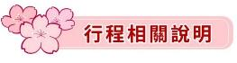
（1）本行程班機起降時間為預定，但實際可能略有變更。
（2）本行程航班如因兩國航空協定變更或政治因素或天然不可抗力...等因素而無法飛行時，則費用退回。不另負責任。
（3）本行程全程使用『團體經濟艙』機票，不可延回、亦不可全程脫隊，機上座位統一由航空公司安排，不適用於出發前預先選位，無法保證與同行者座位安排一致，敬請了解。
（4）本公司保留有調整行程先後順序的權利，在不變更內容的情況下，會依照實際入住飯店及當地交通的實際狀況，妥善調整旅遊行程，請以最終行程資料或行前說明會為準。行程內設訂住宿餐食如遇季節或預約狀況不同，會有更改以維護旅遊品質及權益，敬請諒解。
（5）最低成團人數：16人以上即可成行，團體人數最多為45人（含）以下，派遣合格領隊隨行服務。出發前七天未達16人基本成團人數，已繳付之訂金將全額退還。
（6）參加本行程之客人本公司有投保旅行業契約責任險250萬，醫療險20萬。
（7）旅宿須知【房型說明】：
因日本地區飯店（包含溫泉飯店）皆為兩小床或和式鋪床的雙人房型，若三人參團的狀況下，飯店會安排（二小床+一行軍床 或 三人鋪床），實際房型已入住當天飯店安排為主。
※日本市區飯店房間坪數較小，若有三人一室的狀況下，建議第三人補單房差，需求指定單人房。
※日本房型基本安排兩小床或和式房，部分飯店可需求一大床房型，但需求無法保證，實際房型已入住當天飯店安排為主。
※日本電壓為100伏特，『若自行攜帶或購買電器用品時 ，請注意該電器之電壓是符合當地使用』
（8）日本素食須知：
※日本多數素食者可食用蔥、薑、蒜、辣椒、奶蛋，柴魚或肉汁高湯所熬煮的餐飲，為尊重台灣素食貴賓的飲食習慣，餐廳多以各式蔬菜、豆腐等食材搭配漬物料理的定食或鍋物提供，無法如同在台灣般豐富且多變化，故建議貴賓如有需要可事先準備泡麵等素食品，以備不時之需。
※如特殊餐食者例不食牛肉/生食者，請於出發前至少5天（不含假日）告知承辦人員，以便提早安排。
（9）交通須知【巴士規定】
根據日本國土交通省於令和6年（2024年4月1日）發布的最新規定，巴士每日行駛時間不得超過10小時（從車庫實際發車時間為基準），此舉旨在有效防止巴士司機因過度疲勞駕駛而引發的交通安全問題。（資料來源：日本國土交通省）為配合國土交通省對巴士工時的嚴格限制，若行程出現超時情況，為確保團體行程順利進行，部分交通路段會改採大眾交通工具（如電車、地鐵、接駁車或計程車等）敬請理解並予以配合。
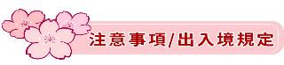
（1）請於班機起飛前2.5小時抵達機場，以免擁擠及延遲辦理登機手續。
（2）鋰電池、充電式鋰電池及手持風扇、行動電源需隨身攜帶，不可放於手提行李內，也禁止託運。
（3）入境旅客（酒類需年滿18歲、菸品需年滿20歲）可攜帶菸酒免稅數量為酒類1.5公升（不限瓶數），捲菸200支或雪茄25支或菸絲1磅，攜帶超逾免稅數量時，應主動向海關申報完稅放行，申報上限酒5公升（未開放進口之大陸地區酒類限量1公升），捲菸4條（1000支）、雪茄125支或菸絲5磅以內。
※電子菸及加熱菸（含機器本體、菸彈、霧化器等組合元件）為我國禁止輸入品項，請勿攜帶。旅客攜帶違規產品入境，最高可處新臺幣500萬元罰鍰。攜帶超量菸酒入境，應主動向海關申報，並依規定課稅。未依規定申報將面臨罰緩。
（4）有價貨幣或黃金規定（財政部關務署臺北關查閱詳細內容: 旅客通關/常見攜帶物品規定）台幣：現金不超過10萬元，如所帶之新臺幣超過限額時，應主動向海關申報。外幣總值：不超過美金1萬元（旅行支票,匯票不計）亦應向海關申報。
（5）為了您通關順利，請勿攜帶動植物及其產品。禁止攜帶的動物及其產品：活動物如犬、貓、免、禽鳥、鼠等。動物產品如生鮮水果、冷凍、冷藏肉類及其製品（如香腸、肉乾、貢丸、餛飩、烤鴨等）、含肉加工品（速食麵、雞湯、含肉晶粉等）、蛋品、鹿茸、血清等生物樣材等，包含已煮熟、乾燥、加工、真空包裝處理之產品。旅客檢疫相關規定，可參考【行政院農業委員會】之「出入境旅客檢疫注意事項」專區。
（6）2018/12/18日起為防範豬瘟進入台灣，私自挾帶豬肉製品初犯罰20萬，累犯罰100萬，請旅客不要以身試法。肉乾、香腸、臘肉、火腿、肉製零食、真空包裝（含括內含肉製品的泡麵）等非罐頭食品，亦不能帶入台灣。

